Baccalauréat professionnel OUVRAGES DU BÂTIMENT : MÉTALLERIE

E2 - ÉPREUVE D’ANALYSE ET DE PRÉPARATION
E21 - Analyse technique d’un ouvrage E22 - Préparation et suivi d’une fabrication
et d’une mise en œuvre sur chantier

DOSSIER TECHNIQUE
COMMUN AUX 2 ÉPREUVES

Ce dossier comporte 20 pages numérotées 1/20 à 20/20. Assurez-vous que le dossier qui vous est remis est complet.

Nota : les documents sont au format A3.

Consignes aux surveillants

- Ce dossier devra être restitué à l’issue de chaque sous-épreuve et redistribué aux sous- épreuves suivantes (pour les candidats présentant plusieurs unités).
- Vous devez signaler aux candidats qu’ils devront apposer leur nom sur ce dossier technique.

N° du candidat : ………………………………………………………

Baccalauréat professionnel OUVRAGES DU BÂTIMENT : MÉTALLERIE

MÂCON CONSTRUCTION D’UN BÂTIMENT
PAMIES PRO
PAMIES PRO est spécialisé en vêtements professionnels. Cette société est située à la ZAC des Platières dans la ville de Mâcon (département de la Saône-et-Loire, région Bourgogne). Elle exerce son activité dans le domaine de la vente de vêtements de travail et professionnels.
Ce nouveau bâtiment à usage commercial est d’une superficie de 525 m². Il est idéalement situé, Mâcon étant en effet au cœur d’une zone de chalandise qui couvre les départements de l’Ain et de la Saône-et-Loire, ainsi que le nord du Rhône.

DÉFINITION DE L’OPÉRATION

Les travaux de chaque lot concernent « Construction d’un local PAMIES PRO ».

Tous les travaux devront être menés selon toutes les normes et règlements en vigueur à la date de construction.

Ils devront être également conformes aux éventuels labels demandés par le maître d’ouvrage.

EXTRAIT DU CCTP
CAHIER DES CLAUSES TECHNIQUES PARTICULIÈRES CHAPITRE I – PRESCRIPTIONS COMMUNES À TOUS LES LOTS
00.01.05 - DOCUMENTS TECHNIQUES
Les conditions d’exécution des travaux sont celles définies par les documents et prescriptions suivantes :
- normes éditées par l'AFNOR ;
- cahier des charges DTU ;
- agréments et avis techniques du CSTB ;
- règlements de sécurité incendie.

00.01.07 - SÉCURITÉ DES TRAVAILLEURS ET DU PUBLIC
Toutes les mesures de sécurité collective ou individuelle des travailleurs du public seront prises par les chefs d'entreprises qui en surveilleront la stricte application par leur personnel. Les entreprises devront se conformer aux prescriptions de la mission de coordination.

    - – SPÉCIFICATIONS TECHNIQUES

Les hypothèses à prendre en compte pour les calculs sont les suivantes :
- les charges permanentes : poids propre des structures, plus les surcharges d’équipements en fonction des caractéristiques du projet ;
- les surcharges d’exploitation, celles imposées par les normes NF ;
- les surcharges climatiques, celles imposées par les règles en vigueur.

– HYPOTHÈSES DE CALCUL :

Ville : MÂCON Altitude : 179 mètres
Neige : zone A2 – Vent : zone 1, charges admissibles en pression : 150 daN/m² Flèche admissible pour les poutres IPE : L/ 200

Baccalauréat professionnel OUVRAGES DU BÂTIMENT : MÉTALLERIE

    - OUVRAGES DE CHARPENTE MÉTALLIQUE

Fourniture et pose de charpente métallique, protection contre la corrosion.

Fourniture, façonnage, assemblage et montage des ouvrages de charpente métallique comprenant toutes coupes, assemblages par rivets, boulons, soudures, tous goussets, équerres, plaques, cales, ferrures d'ancrage, etc. Calage soigné, fixation et scellement aux emplacements prévus.

Localisation :
Arbalétrier, ossature de contreventement, stabilité longitudinale par croix de St André, chevêtres pour châssis de toiture.

    - FOURNITURE ET POSE D'OSSATURES MÉTALLIQUES LÉGÈRES

Fourniture, façonnage, assemblage et mise en place de structures et d'ossatures métalliques légères, protection contre la corrosion.
Comprenant toutes coupes, assemblages par tous moyens avec tous accessoires d'assemblages, ferrures et accessoires de fixation. Fixation par tous moyens aux emplacements prévus.
Ossatures légères en fers coupés de longueur, façonnés et assemblés pour ossatures de bardages ou ossatures analogues.

Localisation :
Poteaux ou lisses support de bardage double peau, simple peau.
Poteaux, ossatures tubulaire formant jambages et linteaux au droit des portes, portes sectionnelles. y compris tous systèmes de mise en œuvre nécessaire à la bonne réalisation de l’ouvrage

03.01.03 BARDAGE ISOLANT DOUBLE PEAU

Fourniture et pose de panneaux plaques nervurées en acier galvanisé prélaqué épaisseur 0,75 mm, avec nervures horizontales suivant aspect des façades.
Isolation entre panneaux par panneaux laine de verre type Cladipan 32, 130 mm d’épaisseur. Résistance thermique exigée de 4.10m²°C/W.
Fixation vissée sur ossature par vis galvanisés compris raccords, découpes.

Localisation :
Sur l’ensemble du bâtiment.

03.03.06 PLANCHER COLLABORANT

Fourniture et pose d’un plancher collaborant composé de solives IPE de profil collaborant COFRALUX 60, 75/100 compris costières périphériques et filets de sécurité.

Mise en œuvre d’un plancher collaborant en béton dosé à 350 kg suivant étude BA. Nappe de TS ST posé à recouvrement, réglage, talochage, lissage sur 10 cm d’épaisseur. Caractéristique masse totale 250 daN/m²

Localisation :
Sur toute la surface de l’étage

DESCRIPTION DES OUVRAGES DE COUVERTURE ZINGUERIE

03.04.01 COUVERTURE AUTOPROTÉGÉE SUR BAC ACIER

Couverture par plaques nervurées en acier galvanisé prélaqué blanc, nervures et aspect identique aux panneaux de bardage.
Fixation par crochet ou vis autotaraudeuse avec rondelles d’étanchéité et tous systèmes de fixation nécessaire à la bonne réalisation et étanchéité parfaite de l’ouvrage.
Isolation thermique par panneaux de laine de roche épaisseur 2 x 100mm. Résistance thermique exigée de 5,10 m²°C/W.

Le complexe d’étanchéité sera fixé mécaniquement. Pente > à 3 %.
Le complexe sera composé des éléments suivants : un pare vapeur constitué de feuilles d’étanchéité comportant une armature en voile de verre collé sur une feuille d’aluminium d’épaisseur 0,04 mm, déroulé à sec. Un isolant composé de panneaux rigides en laine de roche à très haute résistance mécanique, fixé mécaniquement. Epaisseur de l’isolant 200 mm.
Un complexe d’étanchéité : une chape de bitume élastomère avec armature en polyester non-tissé, fixé mécaniquement dans le recouvrement, joints soudés.
Une chape de bitume élastomère avec armatures en voile de verre, soudé à plein.

Localisation :
Sur l’ensemble du bâtiment.

08.01.02 – REVÊTEMENT DE SOLS SOUPLES

Fourniture et pose de revêtement de sol PVC compact en lés type ACCZENT Excellence 4 de TARKETT. Toutes sujétions d'exécution et mise en œuvre suivant les prescriptions du fabricant. Caractéristiques : masse totale 3,1 kg/m² - épaisseur 2 mm.

Localisation :
Sur toute la surface de l’étage.

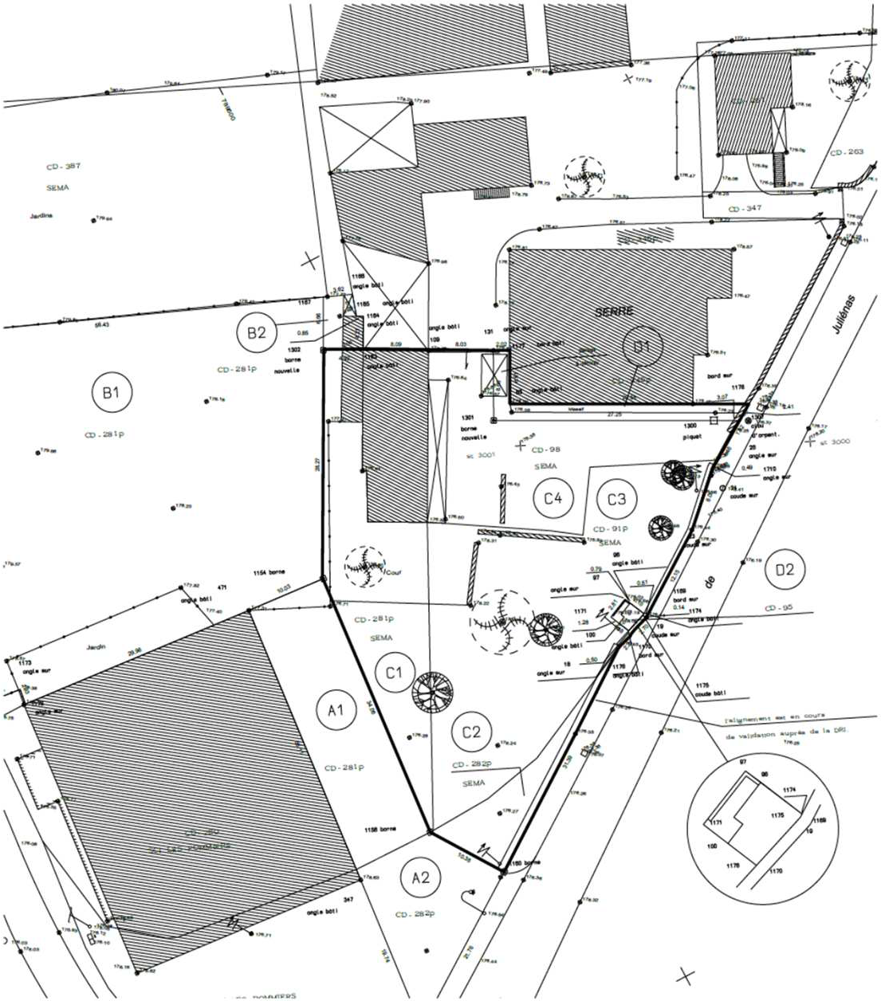
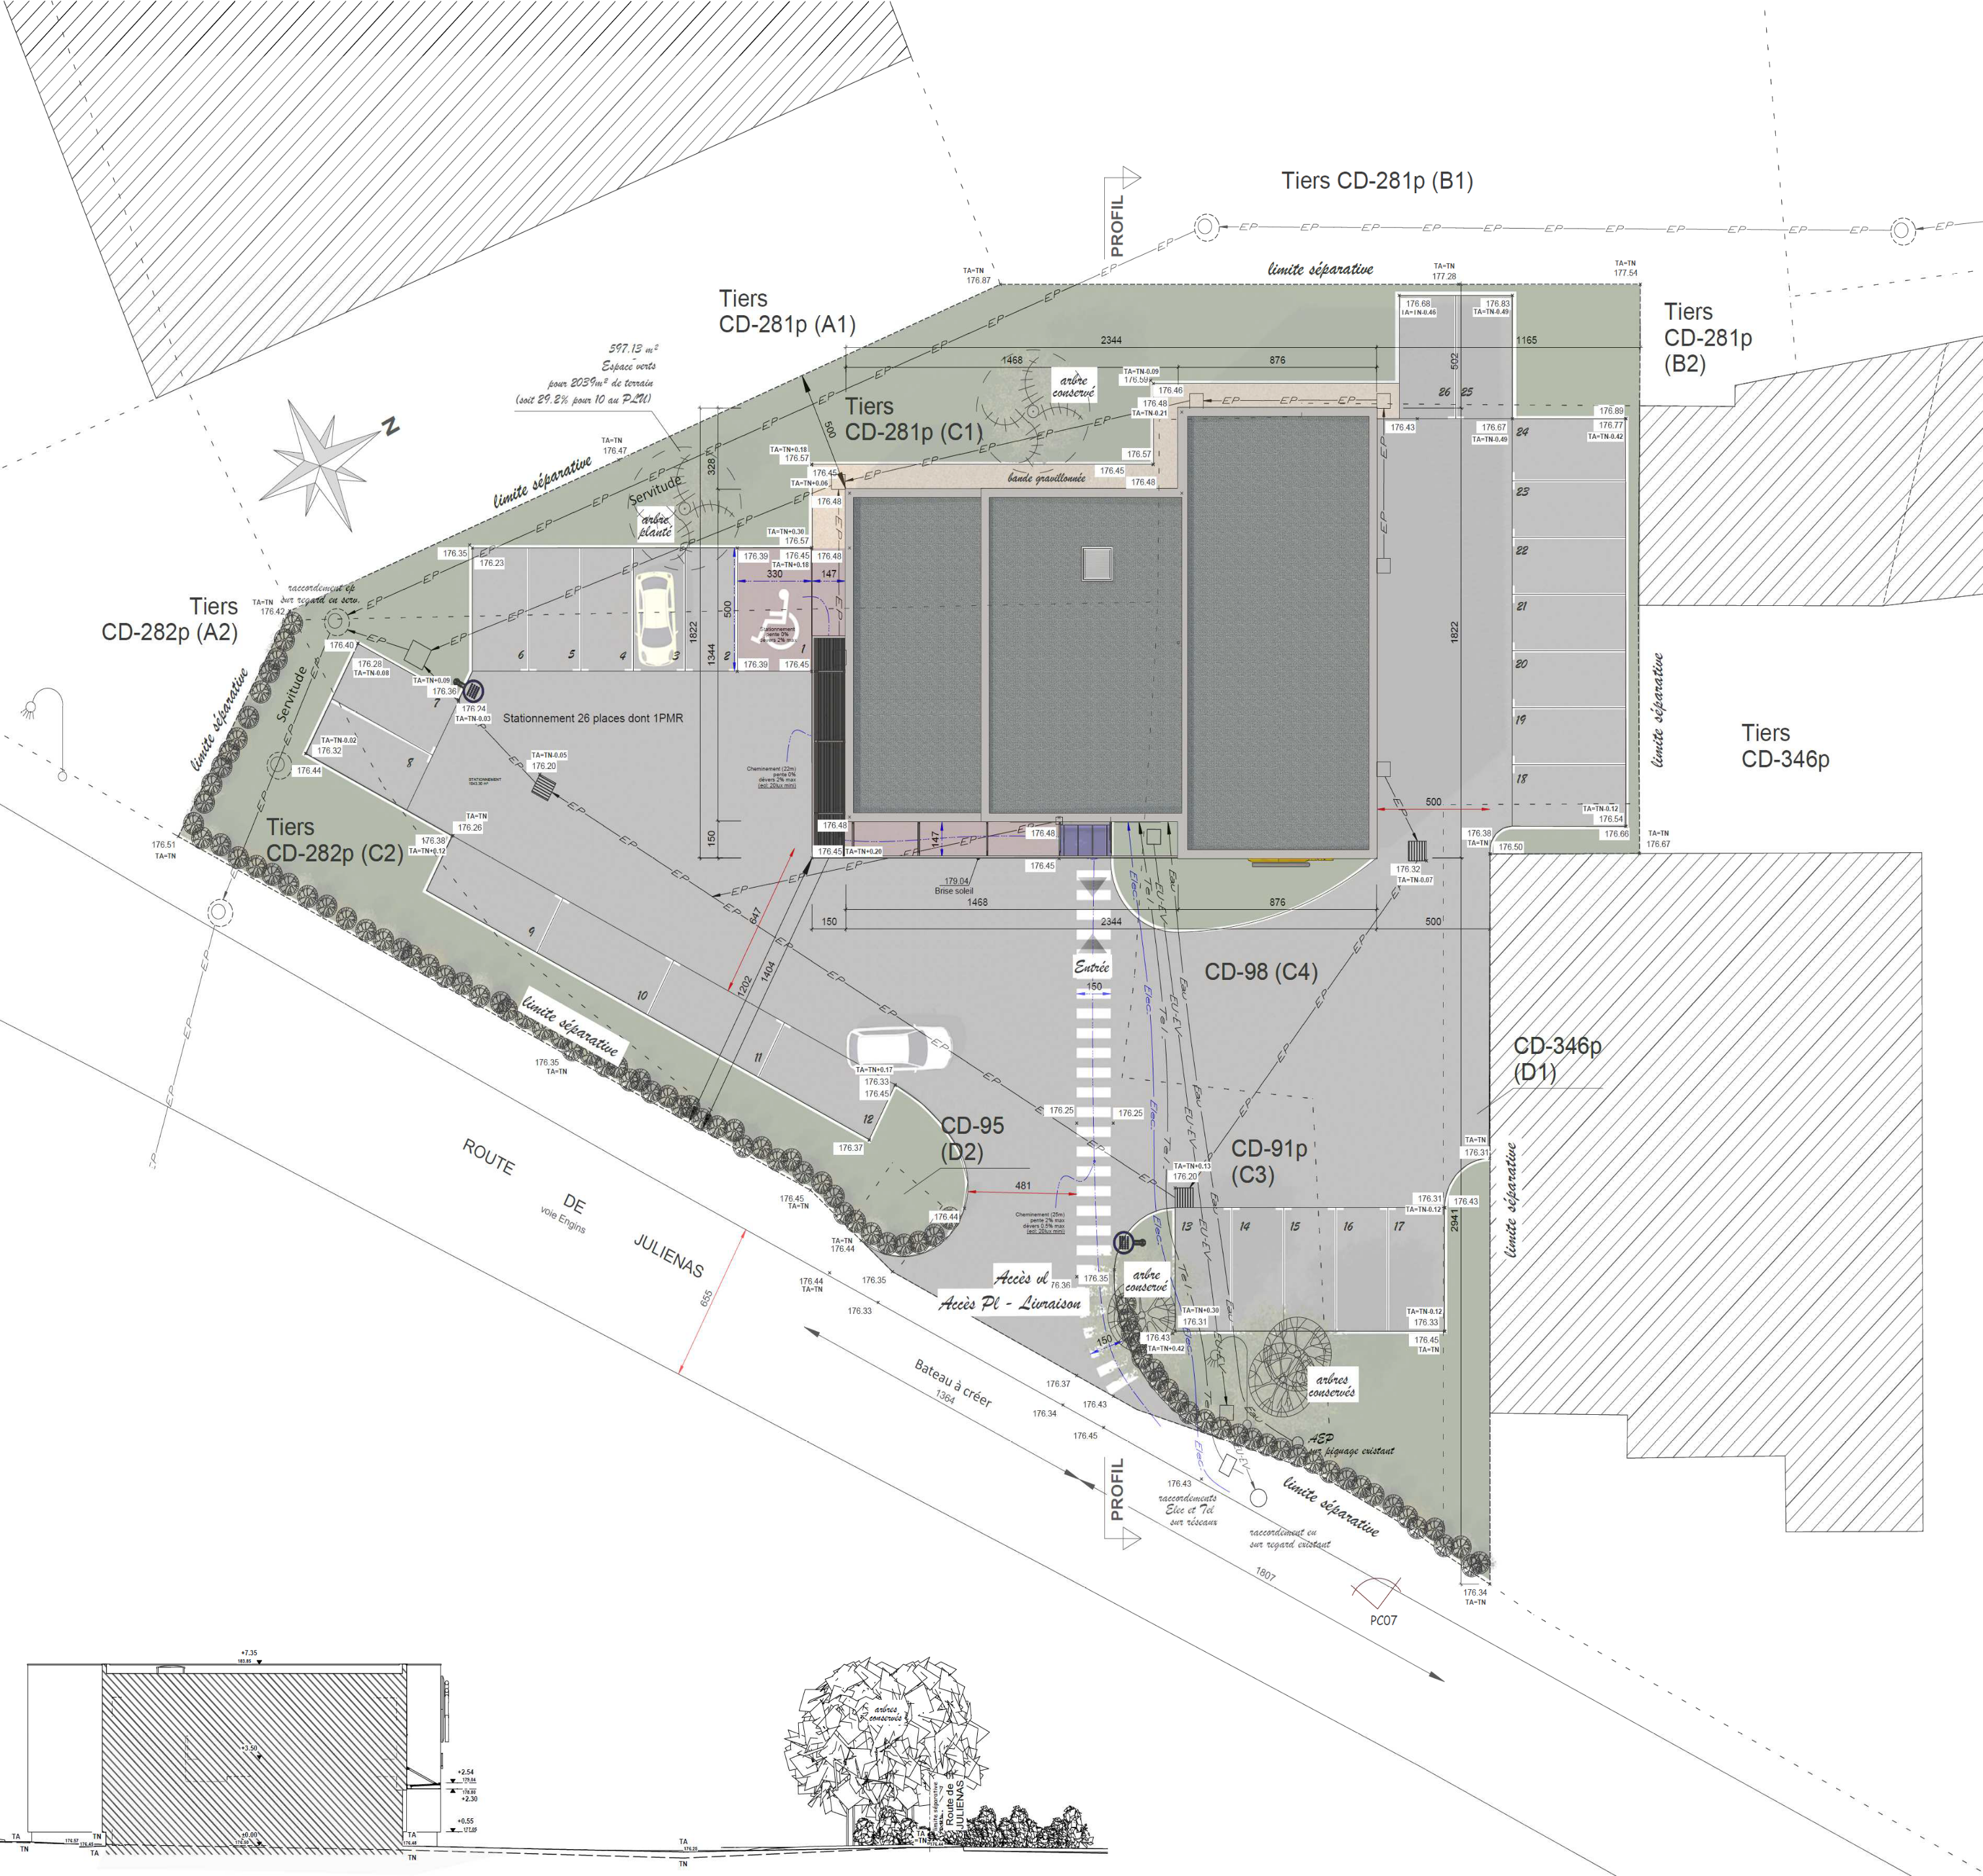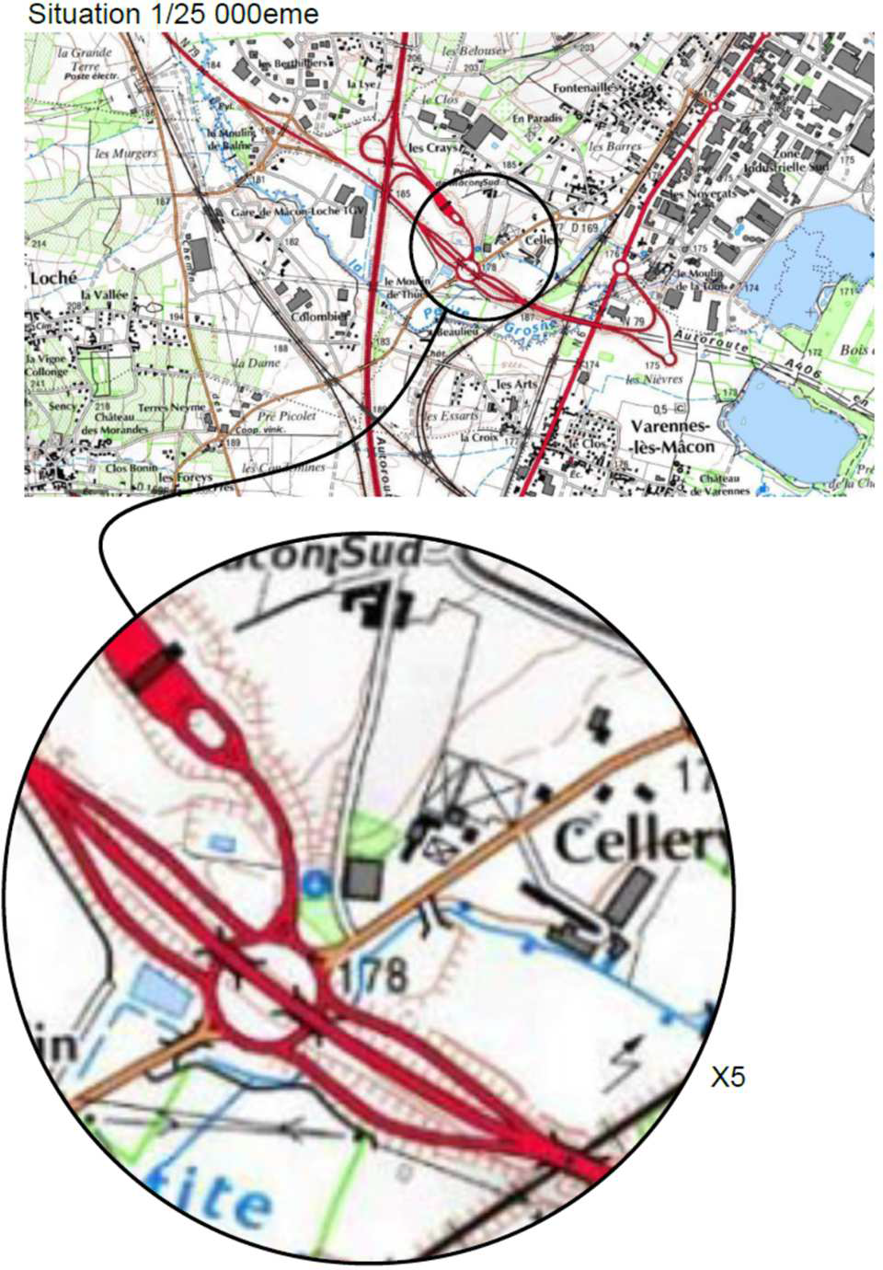
Plan de masse
MÂCON
Plan de situation
Baccalauréat professionnel OUVRAGES DU BÂTIMENT : MÉTALLERIE

Baccalauréat professionnel OUVRAGES DU BÂTIMENT : MÉTALLERIE | id28 |  | Session 2018 | DOSSIER TECHNIQUE
E2 - ÉPREUVE D’ANALYSE ET DE PRÉPARATION | Durée : 4 h 00 |  | Coefficient : 4 | 4 / 20

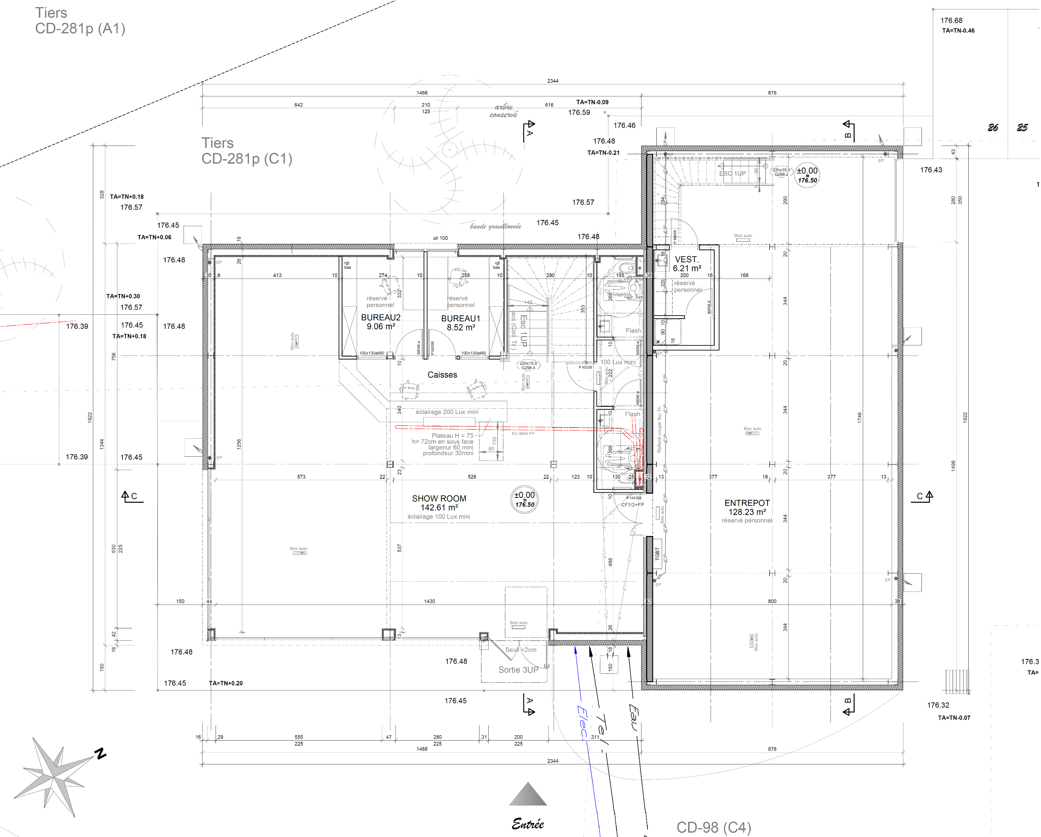
Plan du RDC

286

120

Baccalauréat professionnel OUVRAGES DU BÂTIMENT : MÉTALLERIE | DOSSIER TECHNIQUE | Session 2018 | E2 - ÉPREUVE D’ANALYSE ET DE PRÉPARATION | DT 5 / 20

+7.35
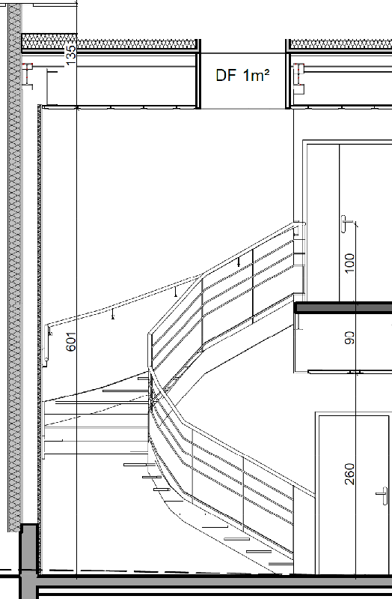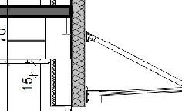183.85
I
11 11
il
+3.50
180.00
DGT
g
+2.54
-.----­
"' _179.04
g
+2.30
178.80
:'li "'
+0.55
"' 177.05
TN
±0.00
176 .50
SHOW ROOM
TA
I
!G

TA
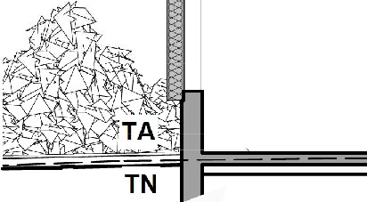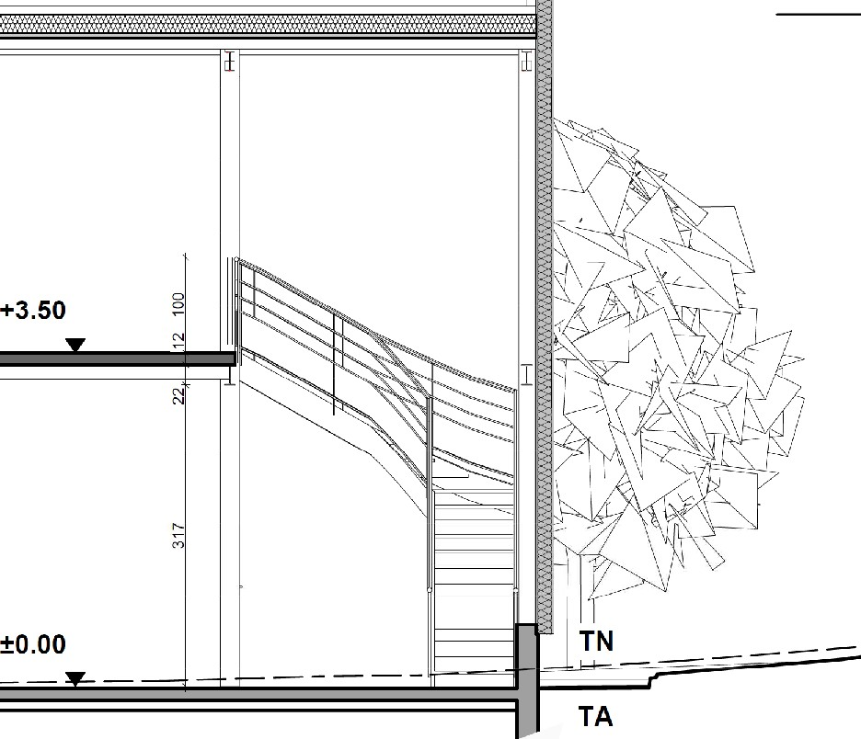+7.35 TN
175.00
COUPE A
71 ITTi
J
1

_ J
ENTREPOT
fj'
:g
fENTRlEPOT

COUPE B

bac acier +
laine minérale 2'100mm + étanché ité

bac acier+
aine minérale 2'100mm + étanchéité
,...

+7.15
---3.5-%-S.

'
+7.35

'I". 183.85
, 1-- .. ._ - - _
- .,._ ve
f'",.

Bardage métal double peau avec laine minérale 130mm

bacacier+ laineminérale 2 10omm + étanchéité
' - 3 5 - - - +4.50
183.65 "'
_... +6.Bf
¼:'-:?%l4%'!miï> i%Wh @ füœ .&-,35 ..
+7.01 +7.01
11it9111,,.......,,,.;

1 1

charpenteet
'-..._ structure métallique

Refend coupe
feu 1h

+4.50

y "

,:

g: Bard1age métal

/l':/ -+z
t :;:?t \, \-

+4.06
180.56 "'
(" f \

"'_181.00

Fao, pla foad :;:
6Qx6Q N
J
I
BUREAU 2(dbl)
: 1:;; mm

,., -,_•

6. :y 1, ô
BUREAU1
IT DGT
+3.50

fi)J ,-e:v<:(\''.f..{' '-.J..,:i,
,- i. Î 'yl: }"'­
-<;, :7-)ç >
-!,z.l ,/>N: "
r I' ;;;-J,;
Faux p al fon d 60x60 [ ---

1 - -- ·
1
......--·· _-_.
----
Dalleb' on
ur kw la nt 100 1m
SHOW ROOM r-r
c...------- -

l-l - - , T °lC::== =
1 , °"'"" J/Jlmf)\- [
±0.00
- ,, _ c.lv"'
-

,,: 1
:<:

178.80 .&.
+2.30

charpente et structure métalli ue
lrllL-::Rf---- - - p l 1 1
..., 180.00
t' I \\
\

±0.00
T 176 .5 0

Plancher collaborant
- J - la m,hec - -
co lal boran t p en te et

!uremé ta l li ue

charpente et structure métalli ue

1 "'·
+0.65
"' _177.15
= ]--= =
- -_--

1

' L nJ TA
TN TNl:f
TA
- _ -.
1 - _
-
" l } TA

TA
Soubassement béton
rt
=----=
=
ENTREPOT,-,_
:g
,Y 176.48
¾ - - - - =i:t=- - - - - -

COUPE C

175.00

Plan sans échelle
Baccalauréat professionnel OUVRAGES DU BÂTIMENT: MÉTALLERIE
DOSSIER TECHNIQUE
Session 2018
E2- ÉPREUVE D'ANALYSE ET DE PRÉPARATION
DT 6 / 20

Façades

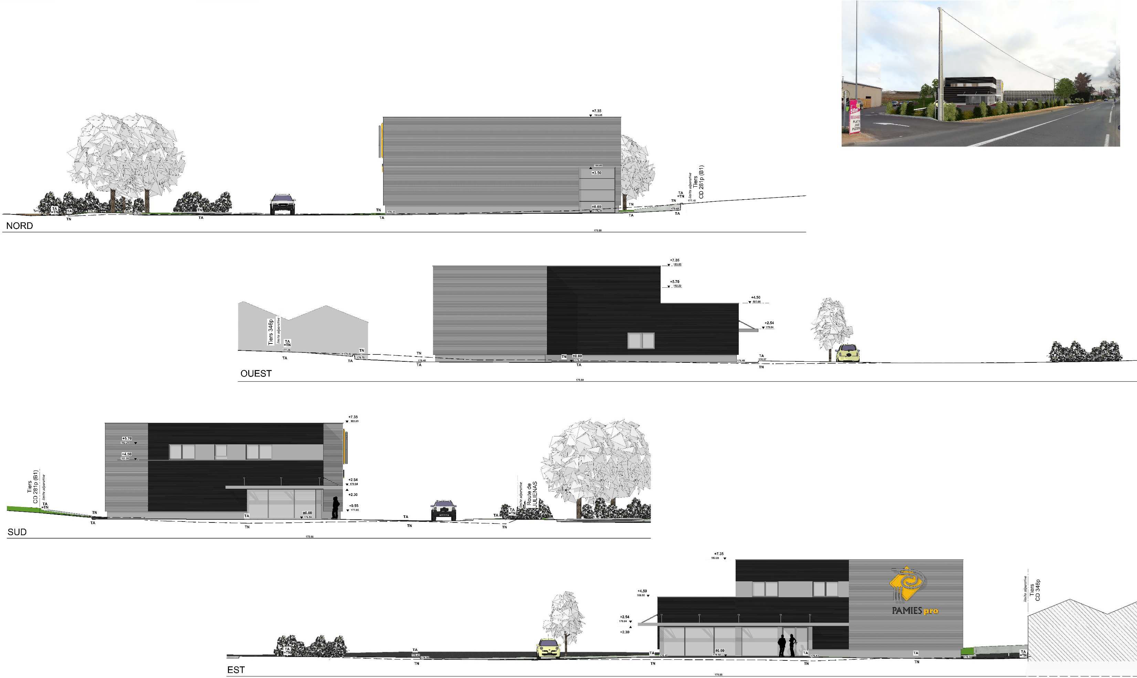Plan sans échelle

Baccalauréat professionnel OUVRAGES DU BÂTIMENT : MÉTALLERIE | DOSSIER TECHNIQUE | Session 2018 | E2 - ÉPREUVE D’ANALYSE ET DE PRÉPARATION | DT 7 / 20

ETUDE D'UNE POUTRE IPE 220
F

Détail F

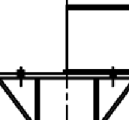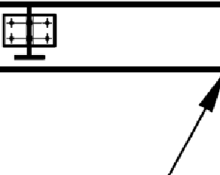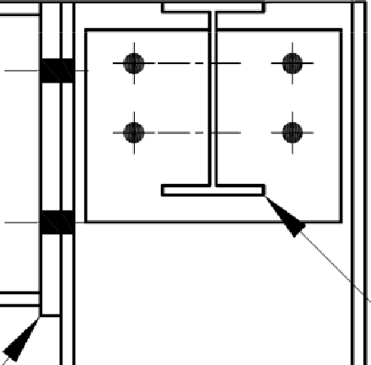- IPE 140
IPE 220
- IPE 220
/
IPE 200
IPE 220
Platine
220
100
3900

A ESCALIER NIVEAU SHOW-ROOM AU NIVEAU BUREAUX
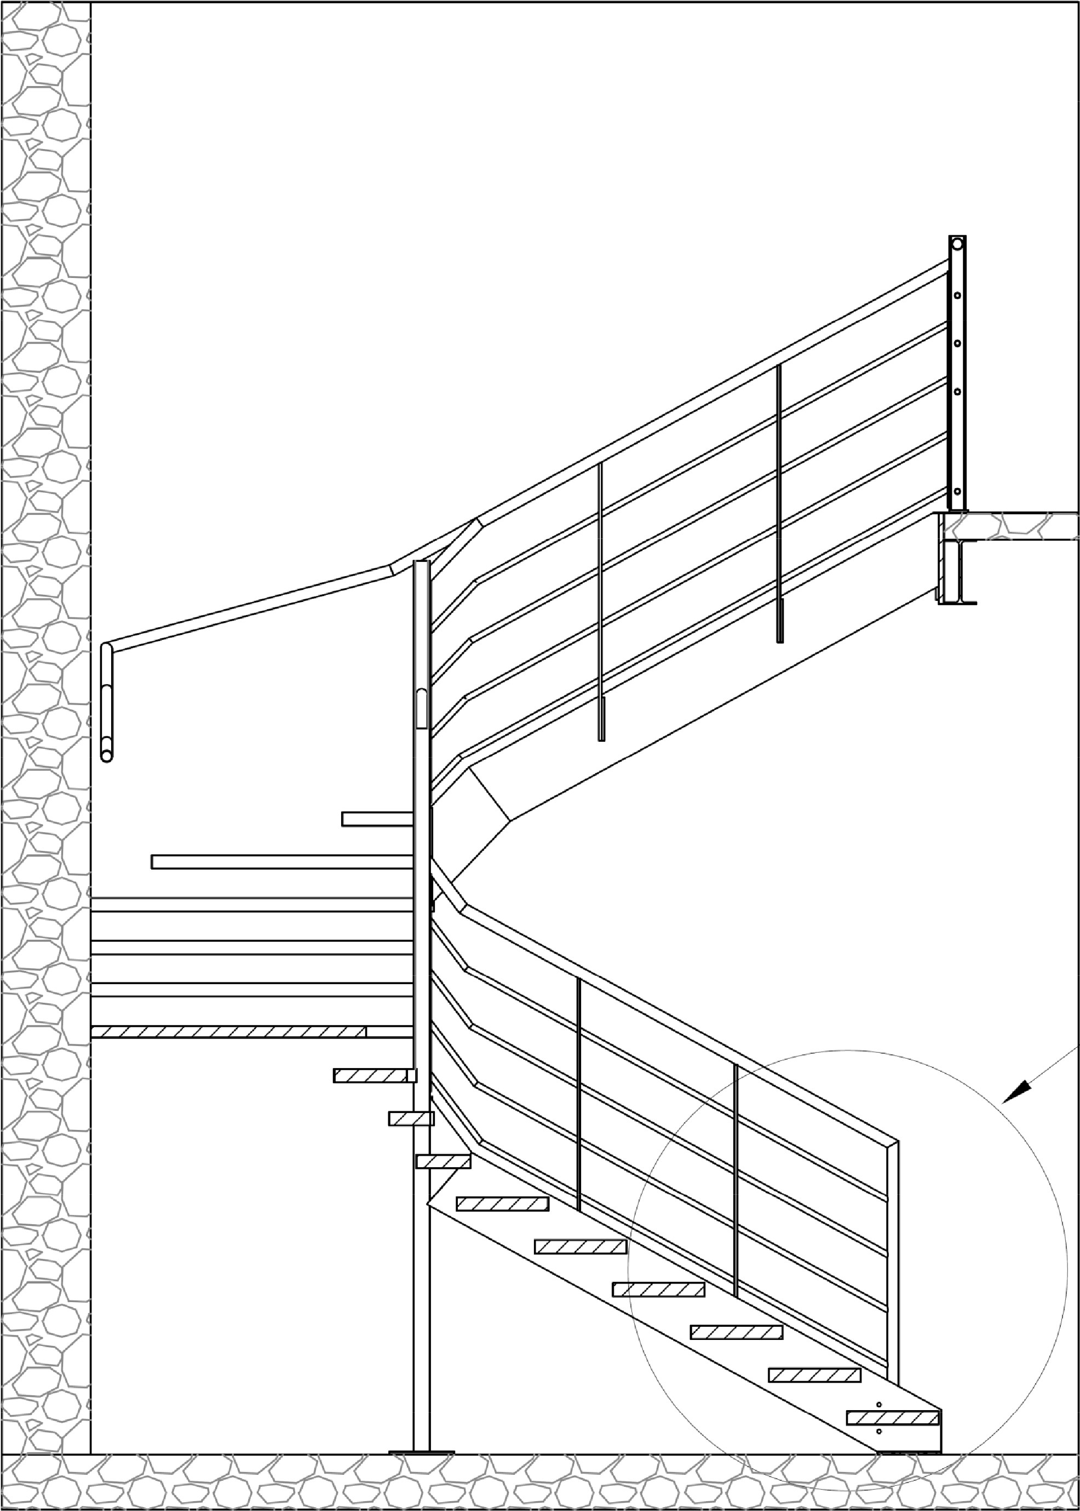
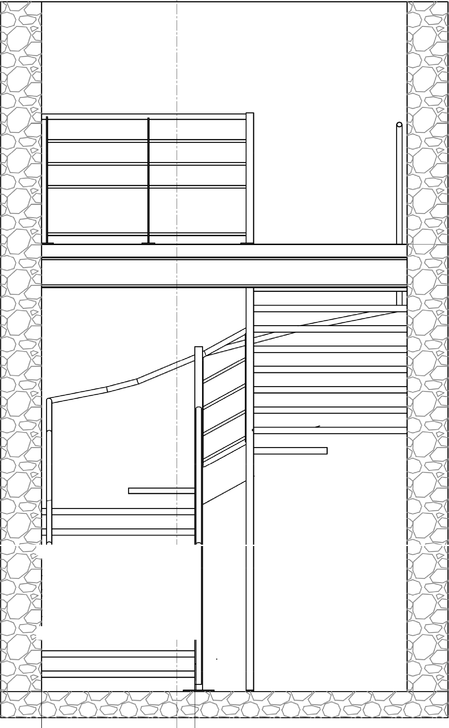-- 1 1 2 1 M
0
0
LO
M
k--l --1
! 1
1--_..J
....L.J . t:== =-=-=--=-=--==!f--=tl

G

1200 A

ESCALIER NIVEAU SHOW-ROOM AU NIVEAU BUREAUX

1 Vue du dessus
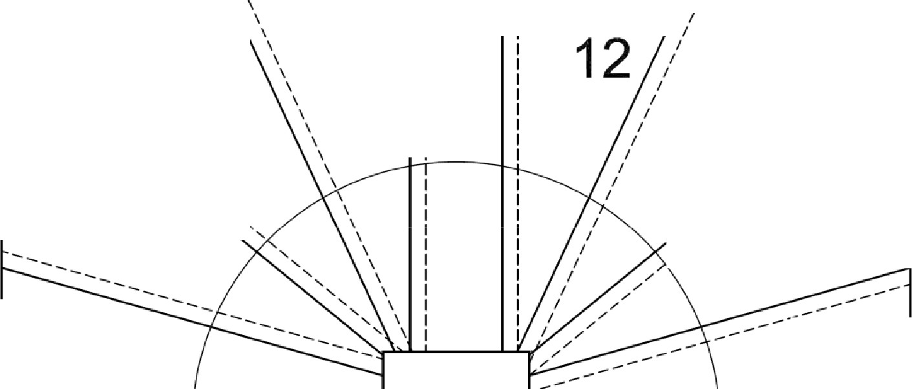2860
' ' ' ',,,,
' '
9
10 1 i 11
8
------
'
13
/
/
///
//
' ' '
,,/
/
14
/
/
7
15
-
21
..
1200
..
1
20
-----------
2
19
3
18
-----------
----------7-

b-----------
4
------------
17
5
16
6

Détail G

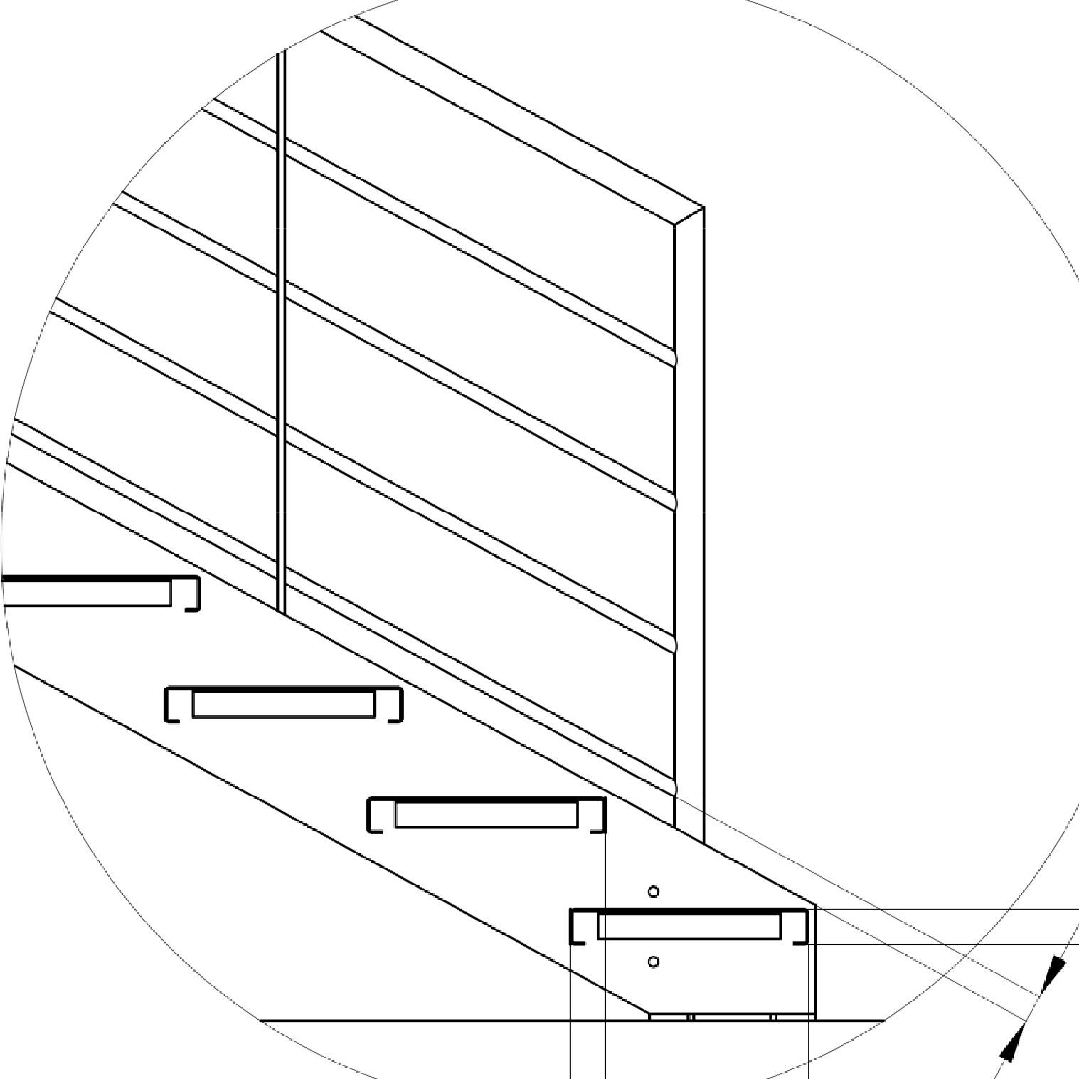0
,
50
340
LO
T'""'"
('t')

t
î

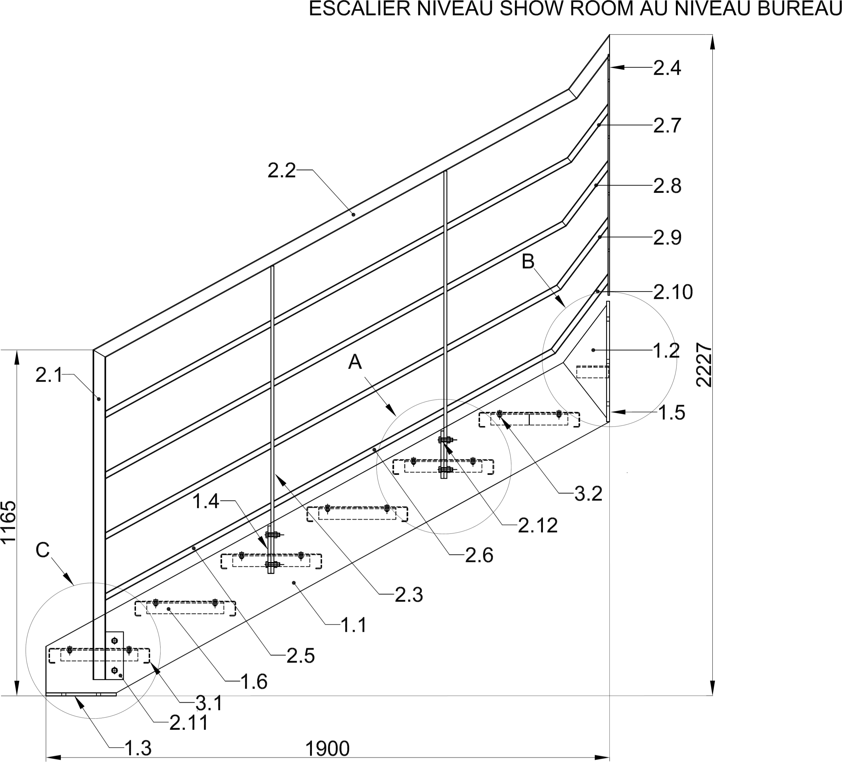

Tolérances générales norme ISO 13920 classe A.

3.2 | 24 | Boulon | S235 | Boulon H, M8-20
3.1 | 6 | Marche droite | S235 | Tôle ép. 2,5
2.12 | 6 | Boulon | S 235 | Boulon H, M12- 40
2.11 | 1 | Platine | S 235 | Tôle ép. 10
2.10 | 1 | Barreau | S235 | Tube Ø 21,3 × 2,3
2.9 | 1 | Barreau | S235 | Tube Ø 21,3 × 2,3
2.8 | 1 | Barreau | S235 | Tube Ø 21,3 × 2,3
2.7 | 1 | Barreau | S235 | Tube Ø 21,3 × 2,3
2.6 | 4 | Barreau | S235 | Tube Ø 21,3 ×2,3
2.5 | 4 | Barreau | S235 | Tube Ø 21,3 × 2,3
2.4 | 1 | Montant supérieur | S 235 | Fer plat 40 × 5
2.3 | 2 | Montant intermédiaire | S 235 | Fer plat 40 ×10
2.2 | 1 | Main courante | S 235 | Tube Ø 42,4 × 2,6
2.1 | 1 | Montant inférieur | S 235 | Tube Ø 42,4 × 2,6
1.6 | 6 | Support marche droite | S 235 | Fer L 40 × 40 × 10
1.5 | 1 | Platine supérieure | S 235 | Fer plat 40 × 10
1.4 | 2 | Platine intermédiaire | S 235 | Fer plat 40 × 10
1.3 | 1 | Platine basse | S 235 | Tôle ép. 10
1.2 | 1 | Limon volée rayonnante | S 235 | Tôle ép. 10
1.1 | 1 | Limon volée droite | S 235 | Tôle ép. 10
Rep. | Nb. | Désignation | Matière | Section

Baccalauréat professionnel OUVRAGES DU BÂTIMENT : MÉTALLERIE | DOSSIER TECHNIQUE | Session 2018 | E2 - ÉPREUVE D’ANALYSE ET DE PRÉPARATION | DT 11 / 20

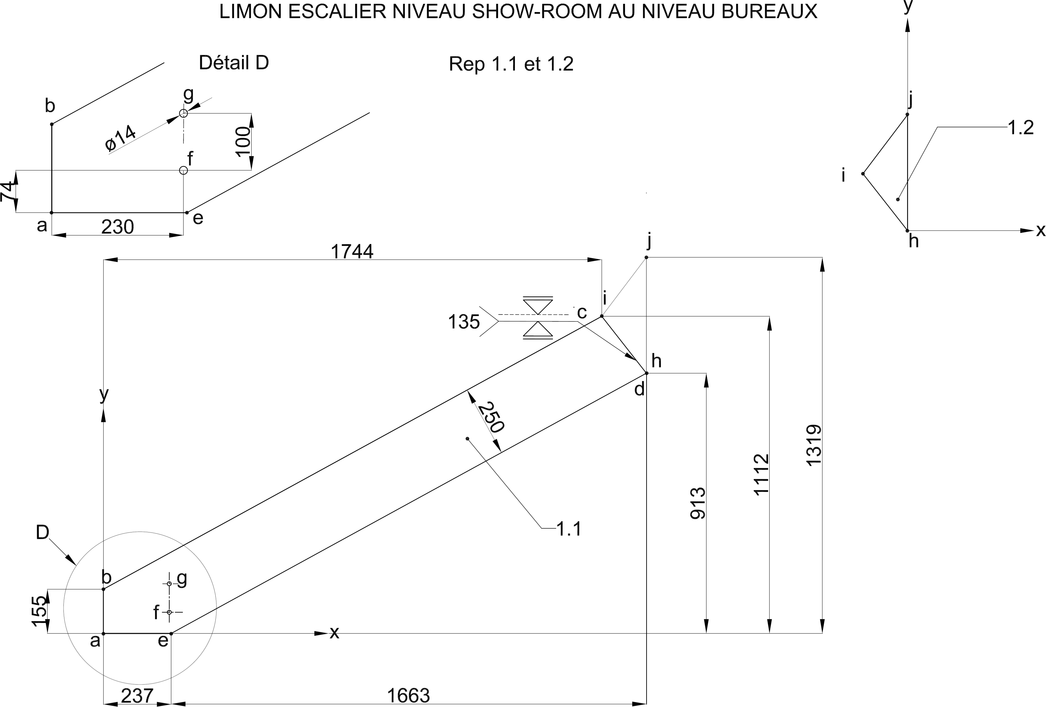

1.2 | 1 | Limon volée rayonnante
1.1 | 1 | Limon volée droite
Rep. | Nb. | Désignation

Baccalauréat professionnel OUVRAGES DU BÂTIMENT : MÉTALLERIE | DOSSIER TECHNIQUE | Session 2018 | E2 - ÉPREUVE D’ANALYSE ET DE PRÉPARATION | DT 12 / 20

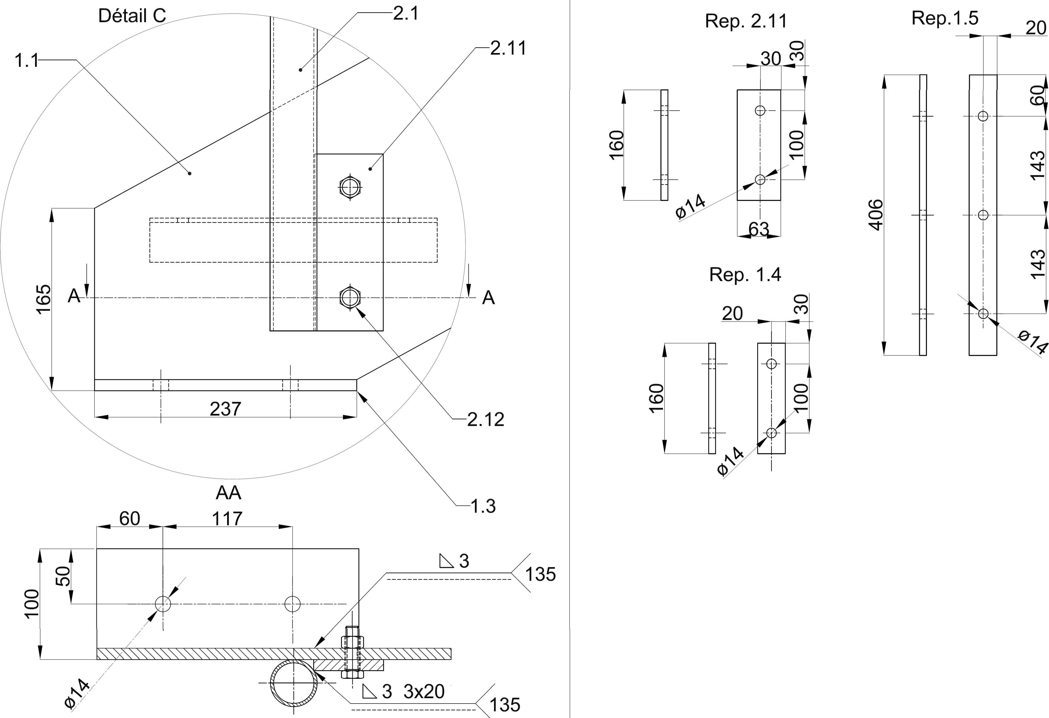

Tolérances générales norme ISO 13920 classe A. Tolérances générales norme ISO 2768-m
2.12 | 6 | Boulon | S235 | Boulon H, M12- 40
2.11 | 1 | Platine | S235 | Tôle ép. 10 | 160
2.1 | 1 | Montant inférieur | S235 | Tube Ø 42,4 × 2,6 | Voir DT 15
1.5 | 1 | Platine haute | S 235 | Fer plat 40 × 10 | 406
1.4 | 2 | Platine intermédiaire | S 235 | Fer plat 40 × 10 | 160
1.3 | 1 | Platine basse | S 235 | Tôle ép. 10 | 237
1.1 | 1 | Limon volée droite | S235 | Tôle ép. 10 | Voir DT 12
Rep. | Nb. | Désignation | Matière | Section | Débit

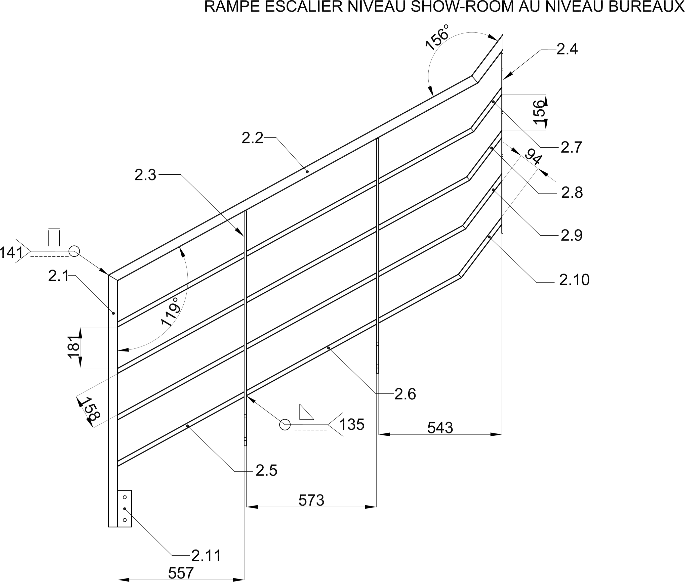

Tolérances générales norme ISO 13920 classe A.

2.11 | 1 | Platine | S 235 | Tôle ép. 10 | Voir DT 13
2.10 | 1 | Barreau | S 235 | Tube Ø 21,3 × 2,3 | Voir DT 19
2.9 | 1 | Barreau | S 235 | Tube Ø 21,3 × 2,3 | Voir DT 19
2.8 | 1 | Barreau | S 235 | Tube Ø 21,3 × 2,3 | Voir DT 18
2.7 | 1 | Barreau | S 235 | Tube Ø 21,3 × 2 ,3 | Voir DT 18
2.6 | 4 | Barreau | S 235 | Tube Ø 21,3 × 2,3 | Voir DT 17
2.5 | 4 | Barreau | S 235 | Tube Ø 21,3 × 2,3 | Voir DT 17
2.4 | 1 | Montant supérieur | S 235 | Fer plat 40 × 5 | Voir DT 16
2.3 | 2 | Montant intermédiaire | S 235 | Fer plat 40 × 10 | Voir DT 16
2.2 | 1 | Main courante | S 235 | Tube Ø 42,4 × 2,6 | Voir DT 15
2.1 | 1 | Montant bas | S 235 | Tube Ø 42,4 × 2,6 | Voir DT 15
Rep. | Nb. | Désignation | Matière | Section | Débit

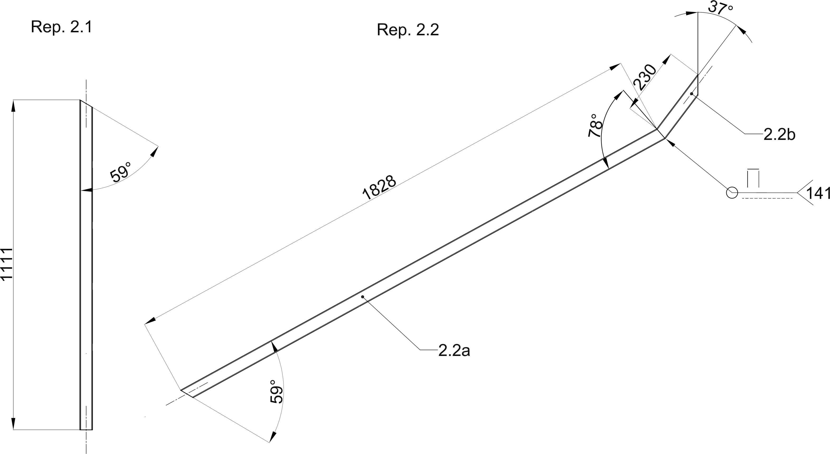

Tolérances générales norme ISO 13920 classe A. et norme ISO 2768-m

2.2b | 1 | Main courante | S235 | Tube Ø 42,4 × 2,6 | A déterminer
2.2a | 1 | Main courante | S235 | Tube Ø 42,4 × 2,6 | A déterminer
2.1 | 1 | Montant inférieur | S 235 | Tube Ø 42,4 × 2,6 | 1111
Rep. | Nb. | Désignation | Matière | Section | Débit

Baccalauréat professionnel OUVRAGES DU BÂTIMENT : MÉTALLERIE | DOSSIER TECHNIQUE | Session 2018 | E2 - ÉPREUVE D’ANALYSE ET DE PRÉPARATION | DT 15 / 20

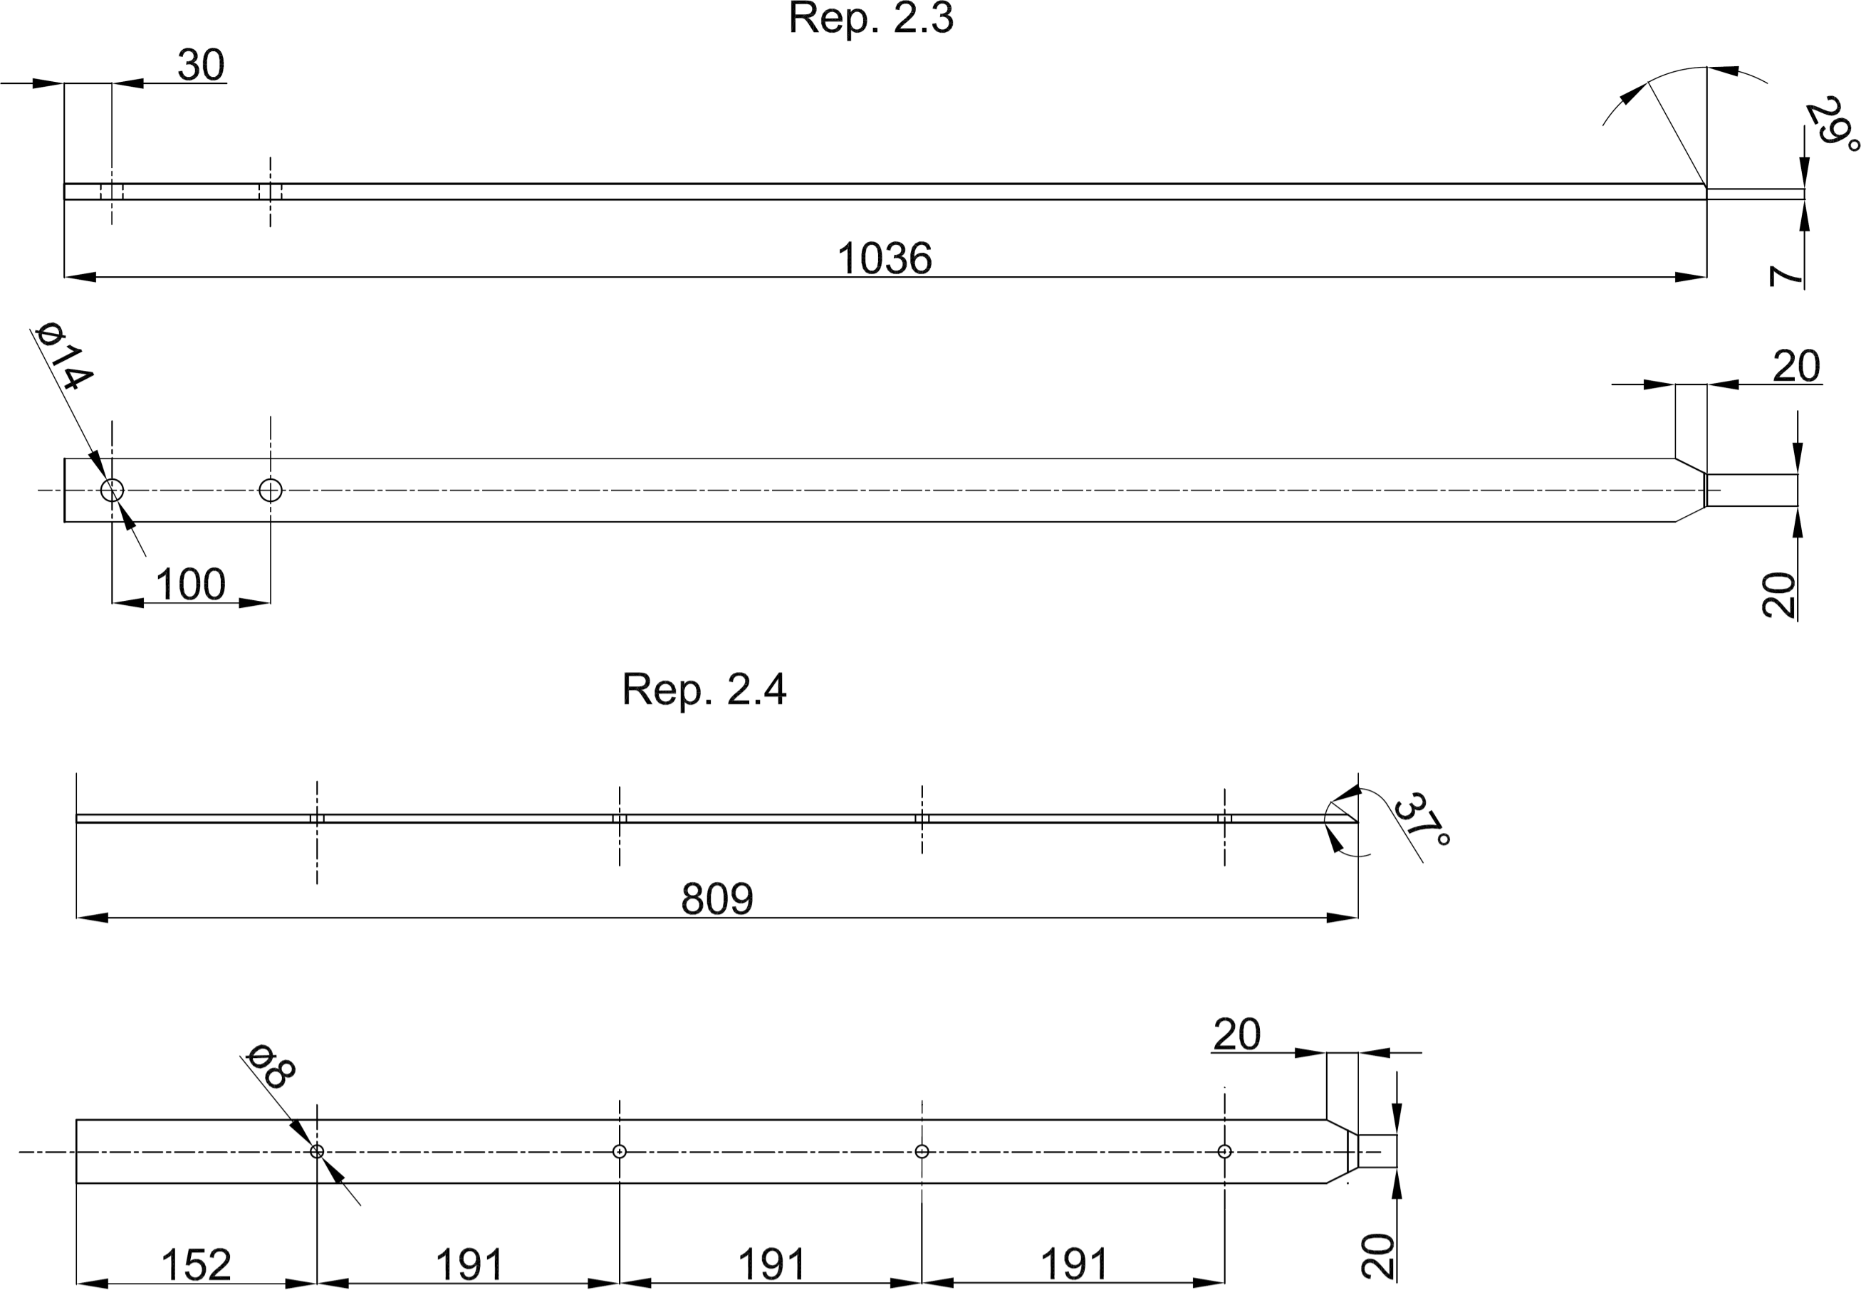
Tolérances générales norme ISO 13920 classe A. et norme ISO 2768-m

2.4 | 1 | Montant supérieur | S 235 | Fer plat 40 × 5 | 809
2.3 | 1 | Montant intermédiaire | S 235 | Fer plat 40 ×10 | 1036
Rep. | Nb. | Désignation | Matière | Section | Débit

Baccalauréat professionnel OUVRAGES DU BÂTIMENT : MÉTALLERIE | DOSSIER TECHNIQUE | Session 2018 | E2 - ÉPREUVE D’ANALYSE ET DE PRÉPARATION | DT 16 / 20

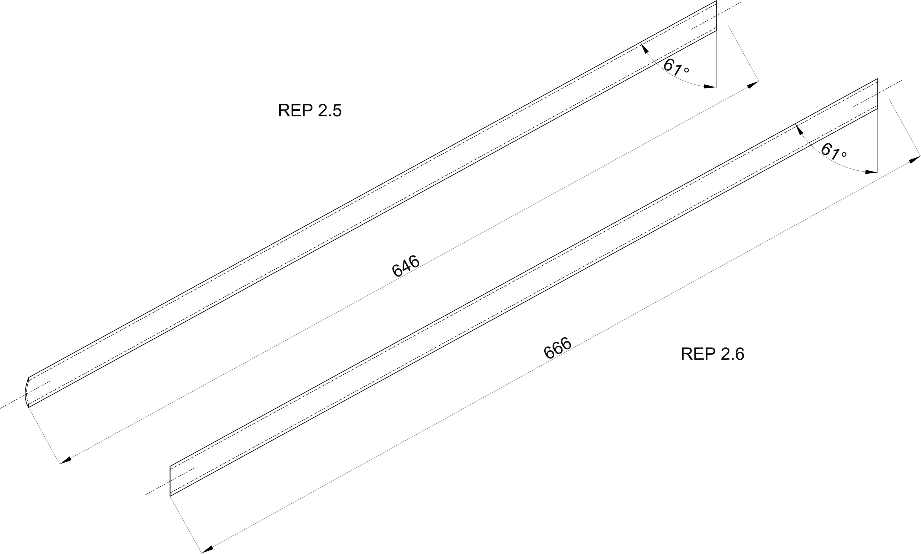
Tolérances générales norme ISO 13920 classe A. et norme ISO 2768-m

2.6 | 4 | Barreau | S 235 | Tube Ø 21,3 × 2,3 | A déterminer
2.5 | 4 | Barreau | S 235 | Tube Ø 21,3 × 2,3 | A déterminer
Rep. | Nb. | Désignation | Matière | Section | Débit

Baccalauréat professionnel OUVRAGES DU BÂTIMENT : MÉTALLERIE | DOSSIER TECHNIQUE | Session 2018 | E2 - ÉPREUVE D’ANALYSE ET DE PRÉPARATION | DT 17 / 20

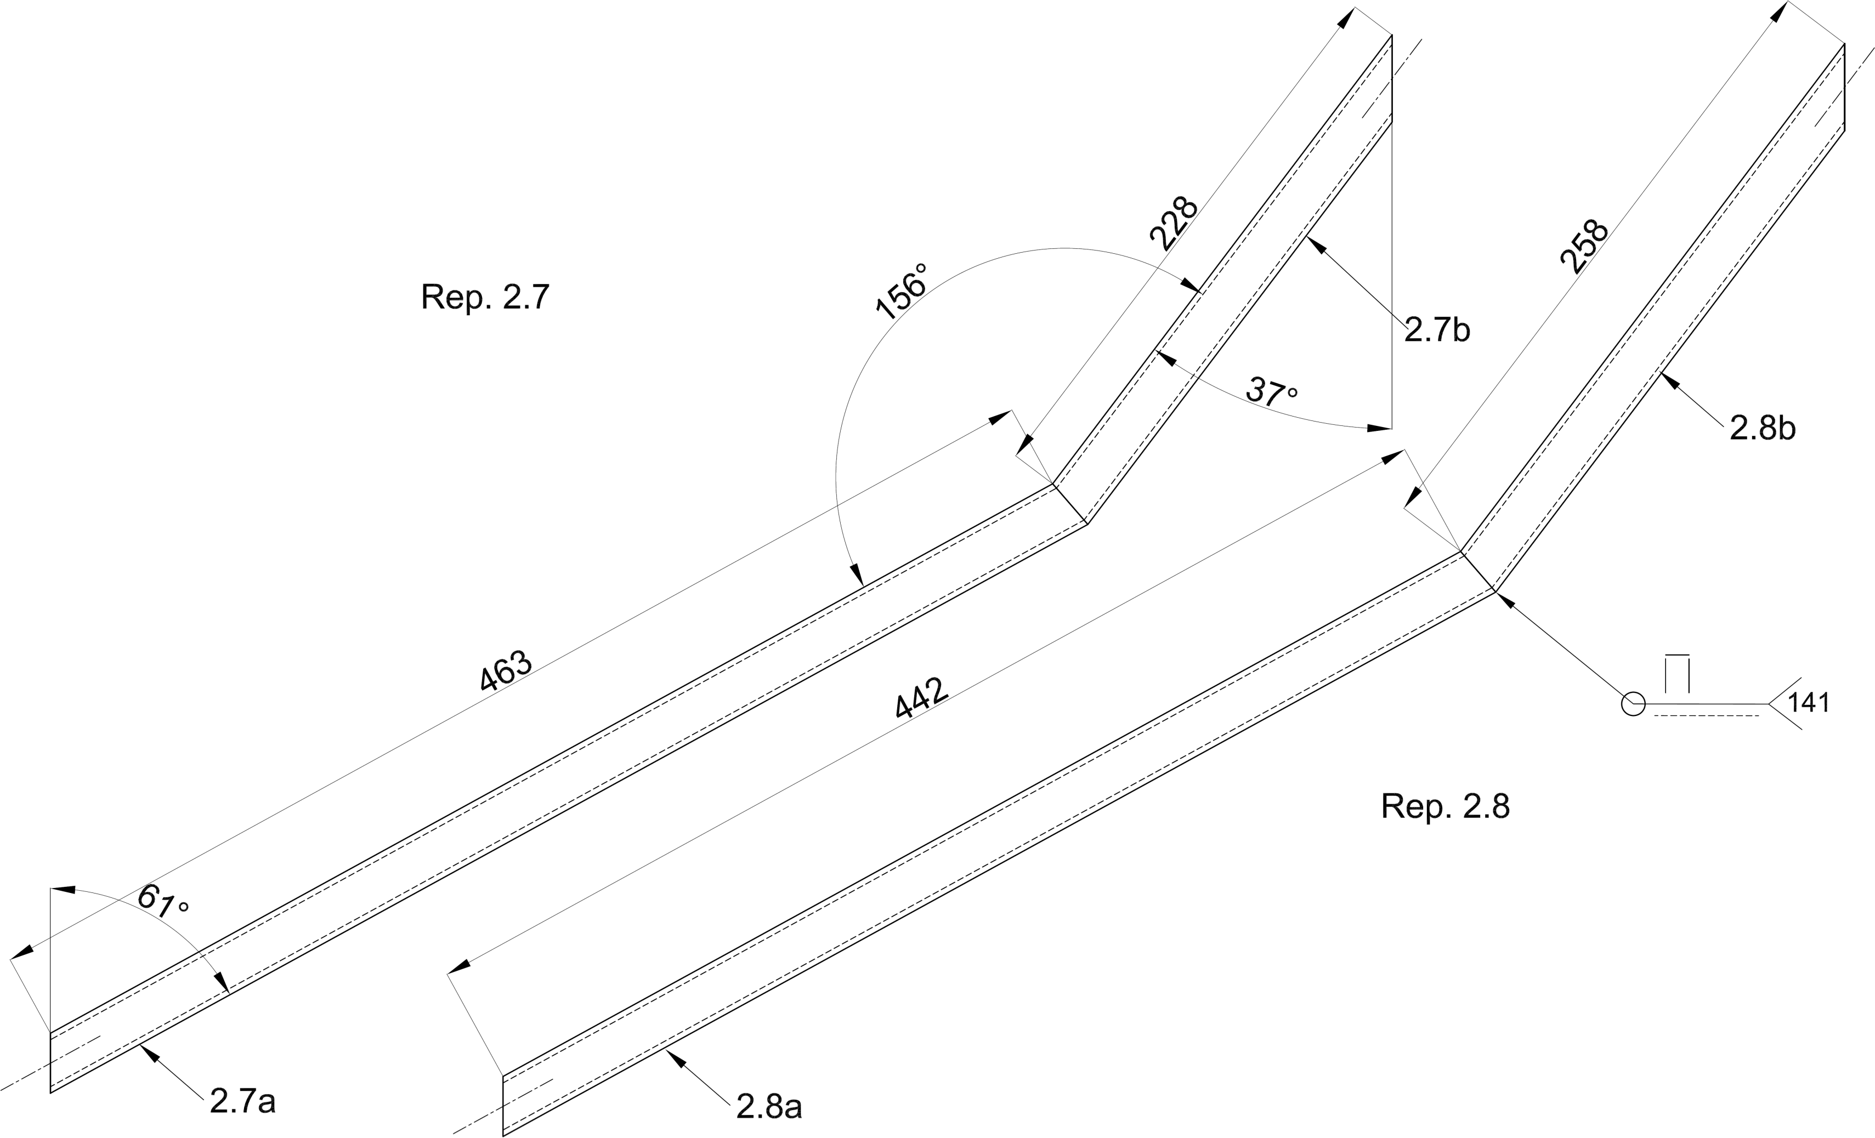
Tolérances générales norme ISO 13920 classe A. et norme ISO 2768-m

2.8b | 1 | Barreau | S 235 | Tube Ø 21,3 × 2,3 | A déterminer
2.8a | 1 | Barreau | S 235 | Tube Ø 21,3 × 2,3 | A déterminer
2.7b | 1 | Barreau | S 235 | Tube Ø 21,3 × 2,3 | A déterminer
2.7a | 1 | Barreau | S 235 | Tube Ø 21,3 × 2,3 | A déterminer
Rep. | Nb. | Désignation | Matière | Section | Débit

Baccalauréat professionnel OUVRAGES DU BÂTIMENT : MÉTALLERIE | DOSSIER TECHNIQUE | Session 2018 | E2 - ÉPREUVE D’ANALYSE ET DE PRÉPARATION | DT 18 / 20

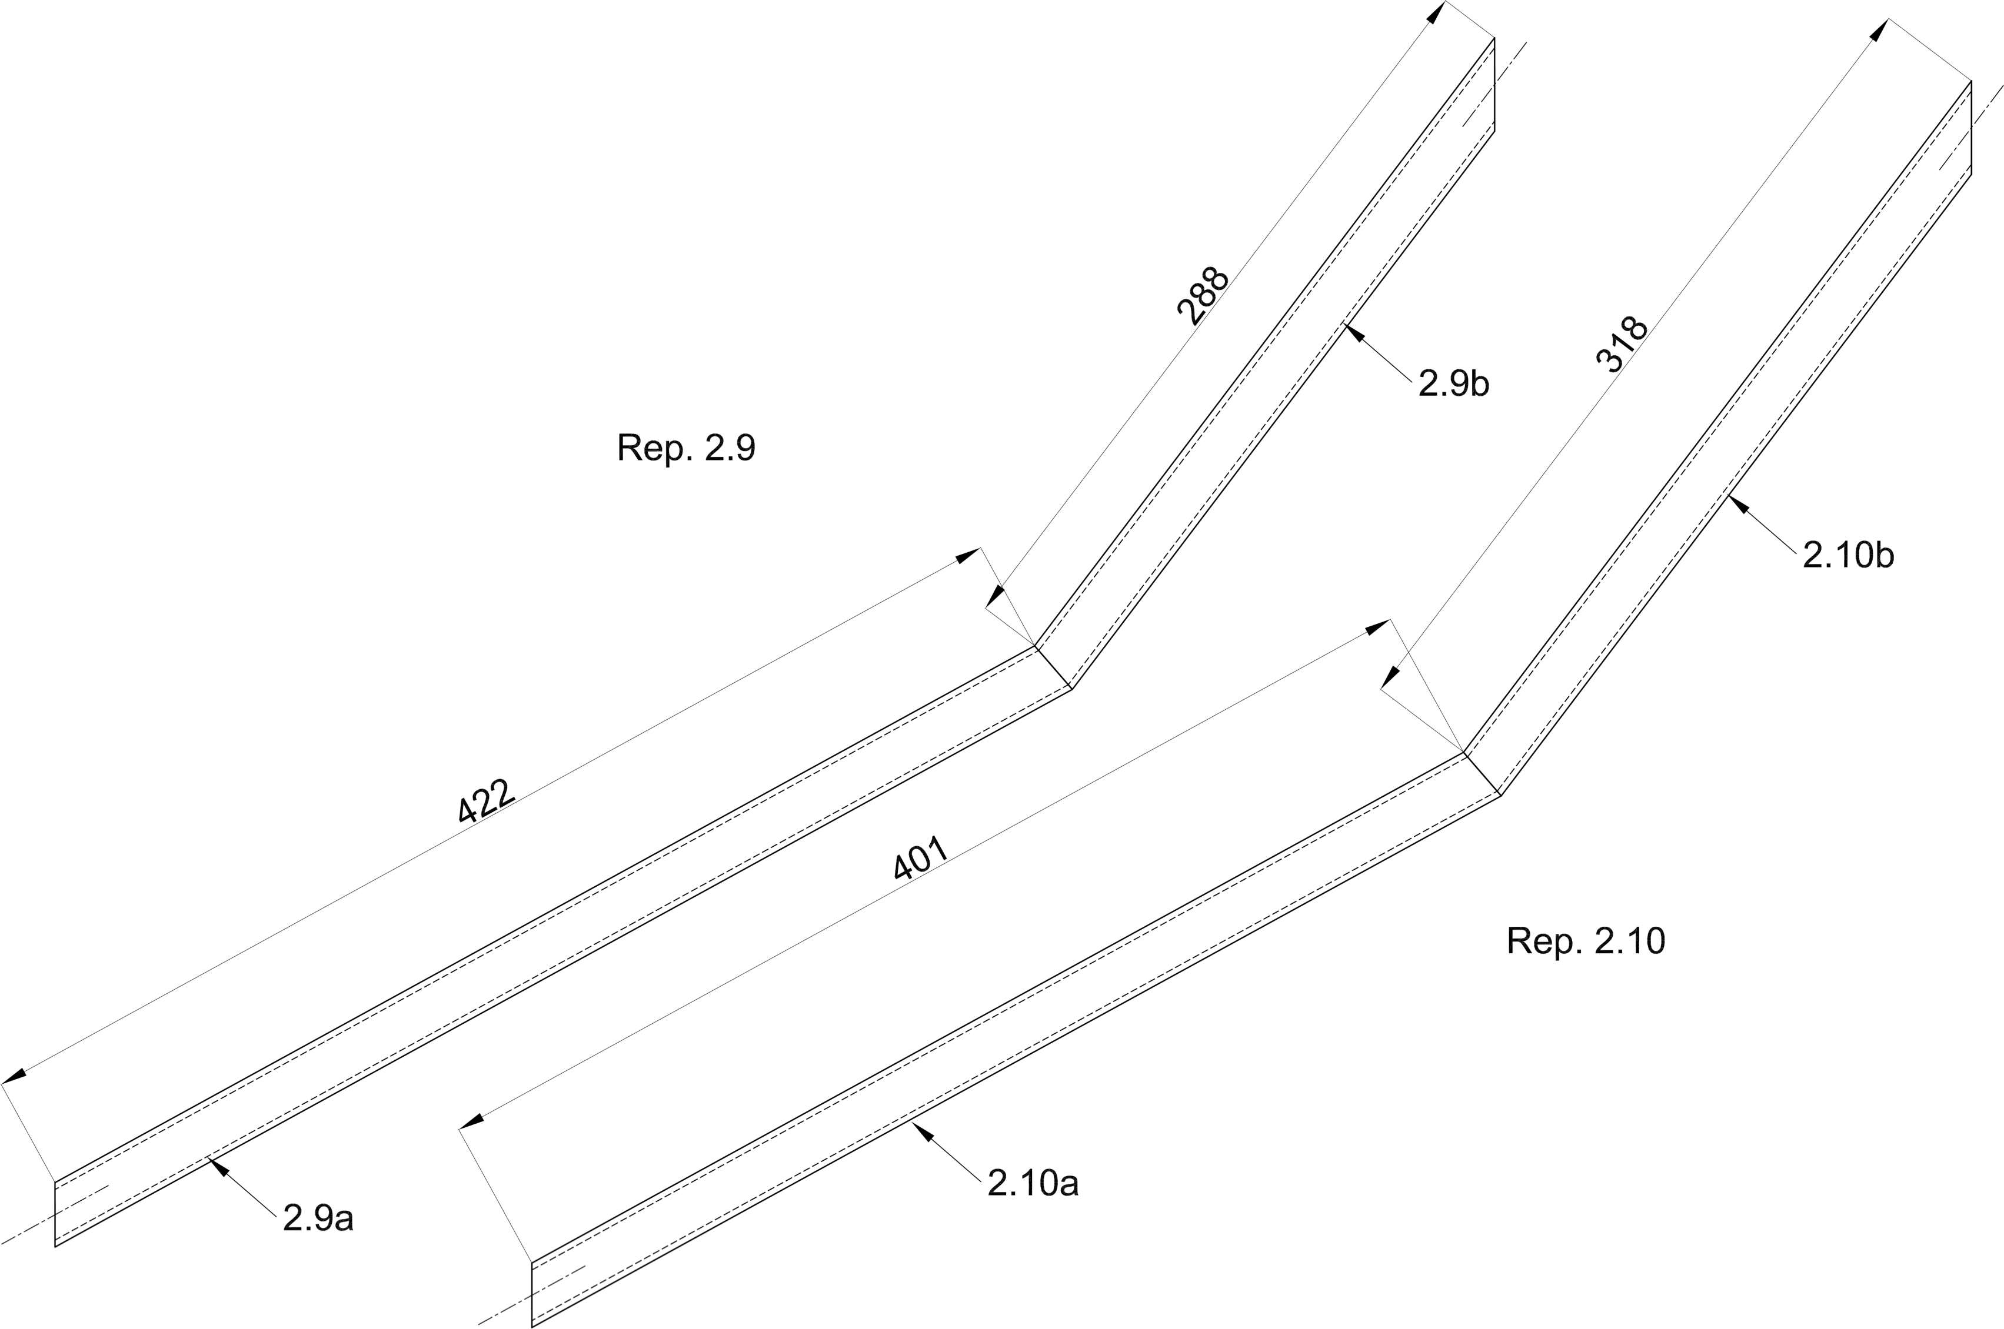

Tolérances générales norme ISO 13920 classe A. et norme ISO 2768-m

2.10b | 1 | Barreau | S 235 | Tube Ø 21,3 × 2,3 | A déterminer
2.10a | 1 | Barreau | S 235 | Tube Ø 21,3 × 2,3 | A déterminer
2.9b | 1 | Barreau | S 235 | Tube Ø 21,3 × 2,3 | A déterminer
2.9a | 1 | Barreau | S 235 | Tube Ø 21,3 × 2,3 | A déterminer
Rep. | Nb. | Désignation | Matière | Section | Débit

Baccalauréat professionnel OUVRAGES DU BÂTIMENT : MÉTALLERIE | DOSSIER TECHNIQUE | Session 2018 | E2 - ÉPREUVE D’ANALYSE ET DE PRÉPARATION | DT 19 / 20

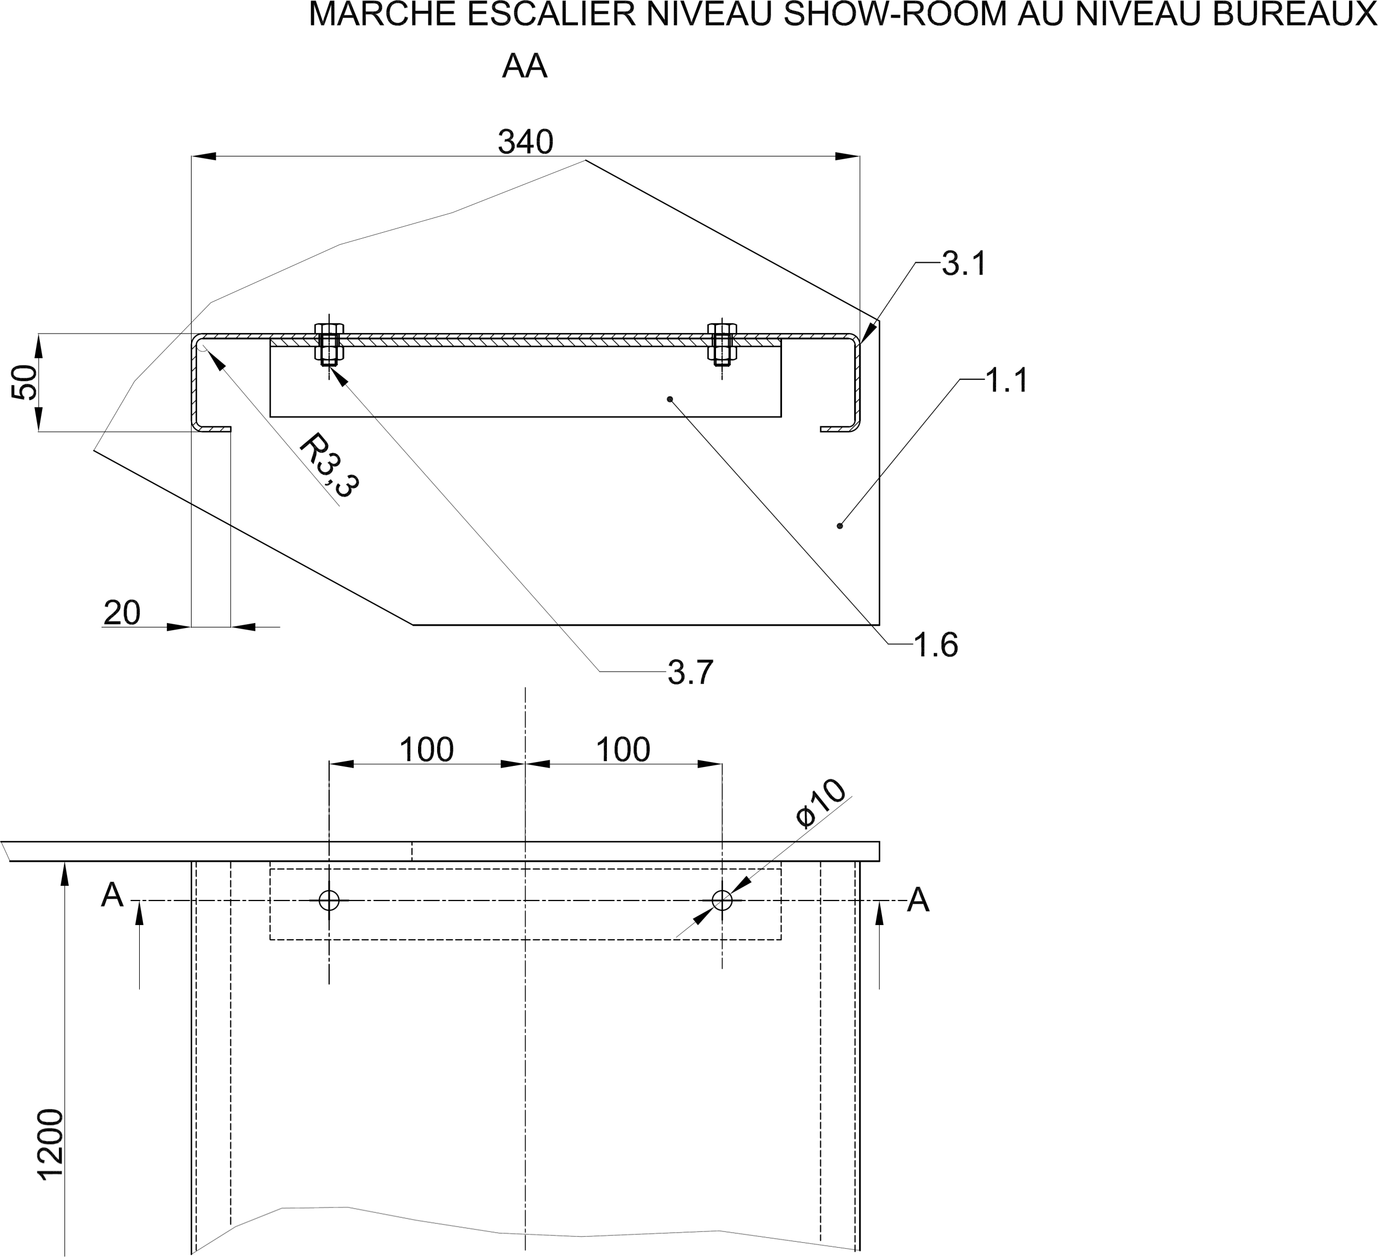

Tolérances générales norme ISO 13920 classe A. et norme ISO 2768-m

3.2 | 24 | Boulon | S 235 | Boulon H, M8-20
3.1 | 6 | Marche droite | S 235 | Tôle ép. 2,5 | A déterminer
1.6 | 6 | Support marche droite | S 235 | Fer L 40 × 40 × 4 | 260
1.1 | 1 | Limon volée droite | S 235 | Tôle ép. 10 | Voir DT 12
Rep. | Nb. | Désignation | Matière | Section | Débit

Baccalauréat professionnel OUVRAGES DU BÂTIMENT : MÉTALLERIE | DOSSIER TECHNIQUE | Session 2018 | E2 - ÉPREUVE D’ANALYSE ET DE PRÉPARATION | DT 20 / 20

